Čokoládová roláda

Suroviny

Piškóta

5 ks vajce
3 PL kryštálový cukor
1 PL studená voda
2 PL kryštálový cukor do bielkov
5 PL polohrubá múka
1/2 ks prášok do pečiva
1 PL kakao

PLNKA
3 d l mlieko
1 ks čokoládový puding
1,5 PL kryštálový cukor
50g maslo čerstvé

POSTUP
Oddelíme si vajcia od bielkov, do žĺtkov pridáme 3 PL kryštálového cukru a 1 PL studenej vody, vyšľaháme. Pridáme 5 PL zarovnaných polohrubej múky a 1/2 prášku do pečiva. Z bielkov a 2Pl cukru si vyšľaháme sneh a pridáme do zmesi, premiešame.
Cesto si uložíme na plech vystlaný papierom na pečenie a dáme piecť. Pečieme pri 180°C asi 20 minút. Cesto nemá byť suché inak by sa nedalo stočiť do rolády. Upečenú roládu si aj s papierom preložíme na utierku a stočíme, necháme úplne vychladnúť.

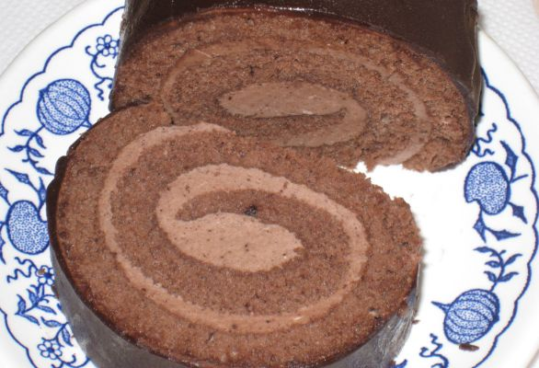
Plnka: Z mlieka, čokoládového pudingu a 3 a1/2 PL kryštálového cukru uvaríme puding. Potom prešľaháme s mixérom do vychladnutia. Do vychladnutého pudingu pridáme postupne zmäknuté maslo. Upečený plát si rozložíme, dáme dole papier, natrieme ho plnkou a opatrne stočíme. Dáme ju do chladničky a až potom polejeme čokoládou.

